黒竜江省の洪水

１．発生日
2005年６月10日（金）

２．災害発生経緯および被災状況
６月10日までに降り続いた雨により黒竜江省寧安市の沙蘭鎮では少なくとも９９名の死者を出した。死者のうち９５名は１校の小学生である。未だに１５名が行方不明である^{１）}。
被害が著しかったのは雨に引き続く渓流からの流出（mountain torrent）に見舞われた沙蘭鎮の小学校である。当該小学校には発災時当時３５１人の生徒がいた。被災者によれば､沙蘭鎮の北西約１０kmの Hesheng Village における豪雨により、10日昼、地域にある貯水池に越流が発生し、これが低地にある小学校を襲った^{２）}｡
これは、10日の午後２時頃であり、水位は最大で２ｍに達した^{４）}。

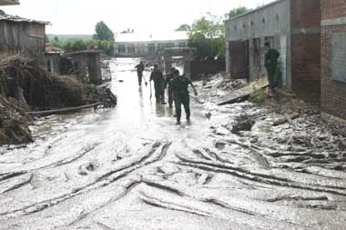
寧安の１８村が洪水の影響を受け、中でも３村は深刻な被害を被った。約1,333haの農地が壊滅し、５５戸が倒壊した。また、1,800名の村民が影響を受けたとされる^{２）}。

小学校周辺の被災状況^{５）} 死亡した生徒遺体を背負う父親^{２）}

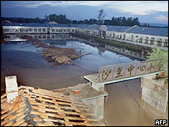

人民解放軍による捜索状況^{６）} 被災した小学校^{７）}

３．救援状況
The Ministry of Civil Affairs（民政部）は300万元（361千米ドル）を救出活動に振り向け、400張りのテント、2,700セットの寝具および30トンの備蓄米・粉を支給した。
国の洪水制御当局は500万元（610千米ドル）を地域の洪水災害救援に充てるとした。
地域の救助当局によると州都にはるハルビン医療大学の１７人の専門家が派遣された。
また、仮設の被災者キャンプが設営された。
地域に到着した1,400名の救援チームには1,000名の軍人、400名の政府関係者が含まれる^{以上２）}。
医療従事者は感染症の蔓延を防止する努力をしており、家を失った人々を収容するための臨時宿舎が設営された^{８）}。
洪水により死亡した子供の家族は15万元（18,2千米ドル）を受給することとなると地方政府当局者は表明した^{１）}。

４．気象状況
洪水はたった40分間に降った200mmの豪雨によりもたらされたものであり､200年間で最悪のものである^{２）}。

５．その他
中国政府はShalan中央小学校の再建に1,000万元（120万米ドル）を充てるとした^{３）}。

主な出展
1) http://www.chinadaily.com.cn/english/doc/2005-06/15/content_451470.htm
- http://www.chinadaily.com.cn/english/doc/2005-06/13/content_450821.htm
- http://www.chinadaily.com.cn/english/doc/2005-06/13/content_451064.htm
- http://news.xinhuanet.com/english/2005-06/13/content_3076372.htm
5) http://www.chinadaily.com.cn/english/doc/2005-06/13/content_450988.htm
6) http://news.xinhuanet.com/english/2005-06/14/content_3081509.htm
7) http://news.bbc.co.uk/2/hi/asia-pacific/4086602.stm
8) http://news.xinhuanet.com/english/2005-06/11/content_3071946.htm

